1 Реализация мониторов.
Монитор (monitor) - это набор процедур и информационных структур, которым процессы пользуются в режиме разделения, причем в каждый момент им может пользоваться только один процесс. Т.е. монитор можно представить себе как комнату, от которой есть только один ключ, причем этим ключом процессы могут воспользоваться только по очереди.
Средства синхронизации параллельных процессов более высокого уровня были первоначально предложены в работах Дейкстра и Хоара.
1.1 Общая концепция мониторов
Рассмотренные средства реализации примитивов взаимоисключения элементарны (семафоры, мютексы, события), а решение с их помощью достаточно сложных проблем параллельных вычислений затруднительно.
Вход в монитор находится под жестким контролем - здесь осуществляется взаимоисключение процессов, так что в каждый момент времени только одному процессу разрешается войти в монитор. Процессам, которые хотят войти в монитор, когда он уже занят, приходится ждать, причем режимом ожидания управляет сам монитор.
Внутренние данные монитора могут быть либо глобальными, относящимися ко всем процедурам монитора, либо локальными, относящимися только к одной процедуре монитора. Ко всем этим данным можно обращаться только изнутри монитора; процессы, находящиеся вне монитора просто не могут получить доступа к данным монитора. Принимая такое структурное решение, значительно упрощающее разработку программных систем повышенной надежности, говорят, что информация спрятана (information hiding).

Команды Wait () и Signal ().
Если процесс обращается к некоторой процедуре монитора, но соответствующий ресурс занят, эта процедура выдает команду ожидания Wait. Когда монитор блокирует процесс с помощью команды Wait, он должен указать условие, при котором процесс может возобновить свою работу. Когда это условие будет выполнено, монитор выработает команду оповещения Signal, объявляющую о том, что данный ресурс освободился. Если какие-либо процессы ожидают выполнения этого условия, то один из них пробуждается и получает разрешение продолжить работу. Учитывая выше сказанное, команды ожидания и оповещения могут быть записаны следующим образом:
Wait(переменная-условие)
Signal(переменная-условие)
Переменная-условие (condition variable) вводится для каждой причины, по которой процесс может быть переведен в состояние ожидания. Заметим, что эти переменные совершенно не похожи на обычные переменные, с которыми мы привыкли иметь дело. Когда определяется переменная-условие, заводится очередь. Процесс, выдавший команду ожидания, включается в эту очередь, а процесс, выдавший команду сигнализации, тем самым позволяет ожидающему процессу выйти из очереди и войти в монитор.
Монитор, реализующий двоичный семафор.
Рассмотрим монитор, с помощью которого реализуется алгоритм выполнения операций Р и V над семафором S. Этот алгоритм известен, как алгоритм Хоара.
В мониторе содержится одна или несколько допускающих параллельное использование процедур со статическими глобальными информационными структурами. При первом обращении монитор присваивает своим переменным из этих структур начальные значения. При каждом последующем обращении, используются те значения переменных, которые остались от предыдущего обращения. Следует подчеркнуть, что монитор - это пассивный объект, а не процесс, монитор оживает только тогда, когда какой-либо процесс допускается воспользоваться его услугами.
Monitor Семафор;
S : integer;
S_POSITIVE: condition; {переменная-условие, которая указывает, когда
заблокированный процесс может продолжать работу}
procedure P;
begin
if S<1 then Wait(S_POSITIVE);{ожидание выполнения условия}
S:=S-1
end;

procedure V;
begin
S:=S+1;
if S=1 then Signal(S_POSITIVE);{сигнал о выполнении условия}
end;
begin
S:=1
end;
Рассмотрим, каким образом, при помощи приведенного монитора Хоара можно организовать взаимоисключение двух процессов. Здесь вызовы процедур P или V монитора будем указывать как Семафор.Р или Семафор.V.
begin
Parbegin

Процесс_Х:
begin
While (true) do
begin
Call (Cемафор.Р);
{Критический участок Процесса_Х};
Call(Семафор.V);
{Оставшиеся операторы Процесса_Х}
end;
end;

Процесс_Y:
begin
While (true) do
begin
Call (Cемафор.Р);
{Критический участок Процесс_Y};
Call(Семафор.V);
{Оставшиеся операторы Процесса_Y}
end;
end;
Parend
end.
Семантика монитора гарантирует, что если хотя бы один процесс ожидает выполнения условия, то никакой другой обратившийся процесс не может вмешаться между сигналом о выполнении этого условия и продолжением ровно одного из ожидающих процессов. Хотя по сравнению с семафорами, мониторы не представляют собой более мощного инструмента синхронизации, у них есть некоторые преимущества. Во-первых, доступ к разделяемым переменным всегда ограничен телом монитора, что автоматически исключает критические участки. Во-вторых, мониторы очень гибки, в форме мониторов можно реализовать не только рассмотренный нами семафор, но и многие другие синхронизирующие операции, о чем и пойдет речь далее.

Решение задачи передачи данных одного процесса другому при помощи монитора (случай кольцевого буфера)
Рассмотрим так называемый кольцевой буфер (ring buffer) и покажем, каким образом он может использоваться в случаях, когда процесс-производитель должен передавать данные процессу-потребителю.
Напомним, что реализация взаимодействия в паре «производитель-потребитель» при помощи семафоров рассматривалась нами ранее, теперь же покажем каким образом для решения этой проблемы можно воспользоваться монитором. В качестве кольцевого буфера, куда процесс-производитель помещает данные, используем массив BUFFER заданного размера N.
Поскольку размер буфера ограничен, процесс-производитель в какой-то момент может столкнуться с тем, что все элементы массива окажутся занятыми - в этом случае ему необходимо подождать, пока процесс-потребитель не прочитает и тем самым не освободит хотя бы один элемент массива.
Аналогично может возникнуть ситуация, когда процесс-потребитель хотел бы прочитать данные, а массив оказывается пустым - в этом случае процесс-потребитель должен ждать, пока процесс-производитель не поместит данные в массив.
Рассмотрим монитор Кольцевой_буфер:

monitor Кольцевой_буфер;
var
BUFFER : array [0..N-1] of Тип_данных;
Tpos : 0..N; {текущая позиция в буфере}
Zpos, Opos : 0..N-1; {соответственно, очередная заполняемая и
очередная освобождаемая позиции в буфере}
BUFNp, BUFNz : condition; { переменные-условия,
BUFNz- буфер незаполнен, является признаком, которого ждет производитель, если обнаружит, что буфер целиком заполнен, он устанавливается по сигналу потребителя о том, что тот только что освободил позицию;
BUFNp- буфер непуст, является признаком, которого ждет потребитель, если обнаружит, что буфер пуст, этот признак устанавливается по сигналу производителя о том, что он только что поместил данные в некоторую позицию буфера }
Procedure Заполнить_позицию (Данные:Тип данных) ;
begin
if Tpos = N then Wait(BUFNz){ожидание сигнала- буфер незаполнен};
BUFFER[Zpos] := Данные;
Tpos:=Tpos+1;
Zpos:=(Zpos +1) mod N;
Signal(BUFNp){сигнал, оповещающий, о том, что буфер непуст}
end;

Procedure Ocвободить_позицию ( var Данные: Тип данных) ;
begin
if Tpos=0 then Wait(BUFNp);{ожидание сигнала- буфер непуст}
Данные := BUFFER[Opos];
Tpos:=Tpos-1;
Opos:= (Opos+1) mod N;
Signal(BUFNz){сигнал, оповещающий о том, что буфер незаполнен}
end;
begin
Tpos:=0;
Opos:=0;
Zpos:=0
end;

Механизам кольцевого буфера весьма удобен для реализации управления спулингом (вводом-выводом с буферизацией) в ОС. Однако следует учитывать, что кольцевой буфер должен иметь достаточно большой размер, чтобы синхронизировать скорости работы спулера (процесса-производителя данных) и деспулера (процесса-потребителя данных).

Решение задачи передачи данных одного процесса другому при помощи монитора (случай информационной базы)
В вычислительных системах обычно имеются “процессы-читатели” и “процессы-писатели”(readers and writers) , если первые читают данные из информационной базы, то вторые, записывают данные в информационные базы. Заметим, что процессы-читатели не изменяют содержимого базы и могут обращаться к ней одновременно. А процесс-писатель может изменять данные, поэтому он должен иметь монопольный, исключительный доступ к базе данных.
Эта задача была впервые сформулирована и решена в работе Куртуа, Хейманса и Парнаса. Решение этой задачи с использованием монитора впервые было предложено в работе Хоара.
monitor Читатели_Писатели;
var
READERS : integer;{переменная указывает количество активных читателей, когда READERS = 0, ожидающий процесс-писатель получает возможность начать работу}
SmbWRITE : boolean;{somebody write - когда кто-то пишет эта переменная имеет истинное значение}
PermREAD,
PermWRITE : condition; {permission read/write - пока не появится истинное значение условия читать разрешается,PermREAD - процесс-читатель не может продолжить свое выполнение; пока не появится истинное значение условия писать разрешается, Permwrite - процесс-писатель не может продолжить свое выполнение}
Procedure Начало_Чтения;
begin
if (SmbWRITE) or (Очередь(PermWRITE))
then Wait(PermREAD);{ожидание сигнала - читать разрешается}
READERS:=READEARS+1;
Signal(PermREAD);{сигнал, оповещающий о возможности чтения}
end;
Procedure Конец_Чтения;
begin
READERS:=READERS-1;
If READERS=0 then Signal(PermWRITE);{сигнал, оповещающий о
возможности записи}
end;
Procedure Начало_Записи;
begin
if (READERS>0) or (SmbWRITE)
then Wait(PermWRITE);{ожидание сигнала - писать разрешается}
SmbWRITE:=true
end;
Procedure Конец_Записи;
begin
SmbWRITE:=false;
if Очередь(PermREAD) then
Signal(PermREAD) {сигнал, оповещающий о возможности чтения}
else
Signal(PermWRITE);{сигнал, оповещающий и возможности записи}
end;

begin
READERS:=0;
SmbWRITE:=false
end;
Когда процессу-читателю нужно произвести чтение, он вызывает процедуру монитора под названием Начало_Чтения, а после завершения чтения - процедуру Конец_Чтения. После входа в процедуру Начало_Чтения новый процесс-читатель сможет продолжить свою работу, если нет процесса-писателя, производящего в данный момент запись или ожидающего очереди на запись. Второе из этих условий необходимо для того, чтобы предотвратить возможность бесконечного откладывания ожидающих процессов-писателей. Отметим, что процедура Начало_Чтения завершается выдачей сигнала разрешающего чтение, PermREAD, чтобы следующий, ожидающий в очереди читатель мог начать чтение. Причем во время выполнения такой цепочки действий все вновь приходящие процессы включаются в очередь ожидания.
Когда процесс завершает операцию чтения, он вызывает процедуру Конец_Чтения, которая уменьшает число читателей на единицу и, в конце концов количество процессов-читателей становится равным 0; в этот момент вырабатывается сигнал разрешающий запись, PermWRITE, и следующий процесс-писатель получает возможность продолжать работу.
Когда процессу-писателю нужно произвести запись, он вызывает процедуру Начало_Записи. Поскольку процесс-писатель должен иметь монопольный доступ к информации, то если в настоящий момент есть уже работающие процессы-читатели или какой-либо активизированный процесс-писатель, данному процессу-писателю придется ждать выдачи сигнала PermWRITE. Когда же писатель получает возможность продолжить работу, переменная SmbWRITE:=true.
Когда процесс-писатель заканчивает свою работу, он устанавливает SmbWRITE:=false, тем самым, открывая вход в монитор для других процессов.
Писатель, завершивший работу, проверяет, в первую очередь, нет ли ожидающего читателя - если есть, он выдает сигнал PermREAD, так что ожидающий читатель получает возможность продолжить работу. Если читателей нет, то выдается сигнал PermWRITE и получает возможность продолжить работу ожидающий процесс-писатель.
Рассмотренный нами монитор может быть использован как средство управления доступом для целой базы данных, для некоторого подмножества базы данных, содержащего фиксированное число записей, и даже для отдельно взятой записи.

Решение задачи «обедающие философы»
Одна из наиболее интересных задач, предложенных Дейкстрой- это задача об обедающих философах. Она иллюстрирует многие нюансы, присущие параллельному программированию.
Формулировка задачи заключается в следующем.
Пять философов сидят за круглым столом. Каждый из них ведет простую жизнь - некоторое время они предаются размышлениям, а некоторое время едят спагетти. Перед каждым философом находится блюдо, которое постоянно пополняет специальный слуга. На столе лежат ровно пять вилок, по одной между каждыми двумя соседями-философами. Чтобы есть спагетти, в соответствии с правилами хорошего тона, философ должен использовать обе вилки, которые лежат по обе стороны его тарелки.
Задача заключается в том, чтобы разработать параллельную программу с монитором, моделирующую поведение философов. В программе должна исключаться возможность тупиков и бесконечного откладывания, в противном случае один, или несколько философов вскоре погибнут голодной смертью. Программа должна обеспечивать взаимоисключение - два философа не могут одновременно пользоваться одной и той же вилкой. Рассмотрим процедуры, описывающие поведение философов.
Procedure Типичный_философ;
begin
while (true) do
begin
мыслить;
есть;
end;
end;

Procedure Типичный_философ_А;
begin
while (true) do
begin
мыслить_некоторое время;
взять_обе_вилки;
есть_некоторое время;
положить_обе_вилки;
end
end;

Procedure Типичный_философ_В;
begin
while (true) do
begin
мыслить_некоторое время;
repeat
взять_левую_вилку;
if правой_вилки_нет then
положить_левую_вилку;
else
взять_правую_вилку;
until в_руках_обе_вилки;
есть_некоторое время;
положить_левую_вилку;
положить_правую_вилку;
end;
end;
1.2 Решение задачи взаимного исключения
Взаимное исключение в мониторе реализуется с помощью свойств, которыми наделены процедуры монитора – взаимное исключения друг друга. Т.е. в любой момент времени может выполняться только одна процедура монитора.
Если некоторый процесс вызвал и выполняет процедуру монитора (активный процесс), то ни один другой процесс в это время не может выполнять никакой процедуры монитора. При попытке вызова процессом любой процедуры занятого монитора этот процесс блокируется и помещается в очередь до тех пор, пока активный процесс не закончит выполнение мониторной процедуры. Т.е. в мониторе не может находиться больше одного процесса. Такое свойство процедур монитора обеспечивает взаимное исключение процессов, работающих с монитором.
Взаимное исключение процедур монитора обеспечивает решение задачи взаимного исключения при доступе к общим ресурсам, описанным в мониторе. При этом монитор формирует очередь процессов, вызывающих процедуру монитора и блокированных из-за занятости монитора (т.е. занятости общего ресурса).

1.3 Решение задачи синхронизации
Синхронизация процессов в мониторах реализуется с помощью специальных мониторных средств, позволяющих блокировать (Ждать сигнала) и разблокировать (сигнализировать) процессы. В языке Ada95 для этого используются защищенные входы с барьерами, в языке Java – методы Wait() и Notify(), в языке С# - Monitor. Enter(obj) и Monitor.Exit(obj).
Процесс, обращающийся к монитору за получением некоторого ресурса, обнаруживает, что ресурс занят. При этом процедура монитора выдает команду "ждать" (wait), по которой процесс будет ждать вне монитора, пока ресурс освободится.
Когда ресурс освобождается, то монитор выдаст команду "сигнал" (signal). Если очередь ждущих процессов не пуста, то по этой команде один из процессов может воспользоваться ресурсом монитора. Обычно очередь организуется по принципу "первый пришел — первый получил доступ к ресурсу".

1.4 Обзор реализации мониторов в языках программирования

Мониторы в языке Java.
У каждого объекта в Java имеется свой собственный неявный монитор.Когда метод типа synchronized вызывается для объекта,происходит обращение к монитору объекта чтобы определить,выполняет ли в данный момент какой-либо другой поток метод типа synchronized для данного объекта.Если нет,то текущий поток получает разрешение войти в монитор.Вход в монитор называется также блокировкой(locking) монитора.Если при этом другой поток уже вошел в монитор,то текущий поток должен ожидать до тех пор,пока другой поток не покинет монитор.Таким образом монитор Java вводит поочередность в параллельную обработку.Этот способ называется также преобразованием в последовательную форму(serialization).
Объявление метода synchronized не подразумевает,что только один поток может одновременно выполнять этот метод,как в случае критического участка (critical sections).Имеется ввиду,что в любой момент времени только один поток может вызвать этот метод(или любой другой метод типа synchronized) для конкретного объекта.Таким образом,мониторы Java связаны с объектами, но не с блоками кода.Два потока могут параллельно выполнять один и тот же метод типа synchronized при условии,что этот метод вызван для разных объектов.
Мониторы не являются объектами языка Java,у них нет атрибутов или методов. Доступ к мониторам возможен на уровне собственного кода JVM.
Синхронизация позволяет осуществлять блокировку потоков,предотвращая асинхронный доступ к определенным методам.Однако часто возникает необходимость согласования потоков,когда выполнение одного потока может зависеть от завершения в другом потоке запроса на обслуживание или выполнения определенной операции.При этом важно,чтобы ожидающий поток или потоки ожидали,не используя время ЦП на опрос для постоянной проверки некоторых условий.Чтобы избежать потери времени,связанные с опросом,Java использует элегантный механизм взаимодействия между потоками через методы wait(),notify(),notifyall().Все три метода объявлены в классе Object.
final void wait()
final void notify()
final void notifyall()
wait() - предписывает вызвавшему потоку отдать монитор и перейти в состояние ожидания,пока какой-нибудь другой поток не войдет в тот же монитор и не вызовет метод notify().
notify() - активизирует один из ожидающих потоков,вызвавших метод wait() того же объекта.Запускается поток с наибольшим приоритетом.
notifyall() - активизирует все ожидающие потоки,вызвавшие метод wait() того же объекта.
Метод wait() имеет дополнительную форму,позволяющую задать период ожидания. Все три метода служат интерфейсом для взаимодействия с монитором объекта и их можно вызвать только в том случае,когда текущий поток владеет правами на монитор объекта,т.е. внутри метода или блока типа sysnchronized.
Мониторы используются как для введения поочередности в параллельную обработку,так и для согласования потоков.Вызов метода wait() для данного объекта приостанавливает текущий поток и вводит его в очередь ожидания по условию (condition variable wait queue) в мониторе объекта.Очередь содержит список всех потоков,заблокированных внутри метода wait()для данного объекта.Вызов метода notify() переводит единственный поток в активный режим,уведомляя о том,что условие изменилось.
Обычно wait() помещается в блок try{} обработки исключительных ситуаций.
synchronized int get() {
while( условие )
{ try {
wait();} catch() {}
}
. . . . . . . . . . . . . . . .
notify();
. . . . . . . . . . . . . . . .
}
Вызов wait() и notify() для массивов осуществляется внутри синхронизирующего блока.
Obj[]array = getArray();
synchronized(array){
array.wait();
}
. . . . . . . . . . . . .
synchronized(array){
array.notify();
}

Мониторы в языке Ada95. Защищенный модуль (protected units).
Средством, которое позволяет организовать взаимно исключающий доступ к данным из разных, одновременно выполняющихся задач, являются защищенные модули, которые были введены стандартом Ada95. Характерной особенностью защищенных модулей является обеспечение ими синхронизированного доступа к приватным данным, однако в противоположность задачам, которые являются активными сущностями, защищенные модули - пассивны.

Защищенные типы и объекты. Защищенные подпрограммы.
Защищенные модули (типы и объекты) Ады инкапсулируют данные и позволяют осуществлять доступ к ним с помощью защищенных подпрограмм или защищенных входов. Стандарт языка гарантирует, что в результате выполнения кода таких подпрограмм и входов изменение содержимого данных будет производиться в режиме взаимного исключения без необходимости создания дополнительной задачи.
Защищенный модуль может быть описан как защищенный тип или как одиночный защищенный объект, что аналогично одиночной задаче. В последнем случае предполагается, что защищенный объект имеет соответствующий анонимный тип. Следует учитывать, что защищенный тип является лимитированным и, тем самым, не обладает предопределенными операциями присваивания или сравнения.
Подобно задаче или пакету, защищенный модуль имеет спецификацию и тело. Спецификация описывает протокол доступа к защищенному модулю (интерфейс), и может содержать спецификации процедур, функций и входов защищенного модуля. Тело описывает детали реализации протокола доступа к данным защищенного модуля и, как правило, содержит тела защищенных подпрограмм и входов. Подобно задачам и записям, защищенный модуль может иметь дискриминанты дискретного или ссылочного типа.
В качестве простой иллюстрации рассмотрим пример:
-- спецификация защищенного объекта
protected Variable is
function Read return Item;
procedure Write(New_Value : Item);
private
Data : Item;
end Variable;
-- тело защищенного объекта
protected body Variable is
function Read return Item is
begin
return Item;
end;
procedure Write (New_Value : Item) is
begin
Data := New_Value;
end;
end Variable;
Защищенный объект Variable предоставляет управляемый доступ к приватной переменной Data типа Item. Функция Read позволяет читать, а процедура Write - обновлять текущее значение переменной Data.
Защищаемые данные и данные о состоянии объекта должны быть помещены в приватную часть спецификации. Смысл этого заключается в том, что приватная часть не доступна клиенту непосредственно, а наличие всей информации в интерфейсе защищенного объекта необходимо компилятору для эффективного распределения памяти.
Защищенные процедуры предусматривают взаимно исключающий доступ к данным защищенного модуля по чтению и/или записи. Защищенные функции предоставляют одновременный доступ к данным защищенного модуля только по чтению, что подразумевает одновременное выполнение множества вызовов функций. Однако вызовы защищенных процедур и защищенных функций остаются взаимно исключающими. Порядок, в котором разные задачи ожидают выполнения защищенных процедур и защищенных функций, стандартом не определяется. Однако поддержка требований приложения D (Annex D) стандарта Ada95, в котором указаны требования для систем реального времени, позволяет сделать некоторые предположения о возможном порядке выполнения подпрограмм.
Внутри тела защищенного объекта допускается несколько подпрограмм, при этом реализация Ада-системы будет гарантированно осуществлять вызовы подпрограмм по принципу взаимного исключения (подобно монитору).

Защищенные входы и барьеры
По аналогии со входами задач, защищенный модуль может иметь защищенные входы. Действия, выполняемые при вызове защищенного входа, предусматриваются в его теле. Защищенные входы подобны защищенным процедурам в том, что они гарантируют взаимно исключающий доступ к данным защищенного модуля по чтению и/или записи. Однако внутри тела защищенного модуля защищенные входы предохраняются логическим выражением, которое называют барьером, а результат вычисления этого логического выражения должен иметь предопределенный логический тип Standard.Boolean.
Если при вызове защищенного входа значение барьера есть False, то выполнение вызывающей задачи приостанавливается до тех пор, пока значение барьера не станет равным True и внутри защищенного модуля будут отсутствовать активные задачи (задачи, которые выполняют тело какого-либо защищенного входа или какой-либо защищенной подпрограммы). Следовательно, вызов защищенного входа может быть использован для реализации условной синхронизации.
Можно заметить, что существует строгая параллель между инструкцией принятия с охранным условием из тела задачи и телом защищенного входа с барьерным условием для защищенного модуля. При этом затраты времени на проверку барьерного условия для защищенного входа значительно меньше, чем затраты времени на проверку охранного условия инструкции принятия.
Хорошим примером решения упоминавшейся ранее проблемы "поставщик-потребитель" служит реализации циклического буфера с помощью защищенного типа:
-- спецификация защищенного типа
protected type Bounded_Buffer is
entry Put(X: in Item);
entry Get(X: out Item);
private
A: Item_Array(1 .. Max);
I, J: Integer range 1 .. Max := 1;
Count: Integer range 0 .. Max := 0;
end Bounded_Buffer;
-- тело защищенного типа
protected body Bounded_Buffer is
entry Put(X: in Item) when Count < Max is
begin
A(I) := X;
I := I mod Max + 1; Count := Count + 1;
end Put;
entry Get(X: out Item) when Count > 0 is
begin
X := A(J);
J := J mod Max + 1; Count := Count - 1;
end Get;
end Bounded_Buffer;
Здесь предусмотрен циклический буфер, который позволяет сохранить до Max значений типа Item. Доступ обеспечивается с помощью входов Put и Get. Описание объекта (переменной) защищенного типа осуществляется традиционным образом, а для обращения к защищенным входам, как и для обращения к защищенным подпрограммам, используется точечная нотация:
declare . . .
My_Buffer: Bounded_Buffer;
. . .
begin
. . .
My_Buffer.Put(X);
. . .
end;
Поведение защищенного типа контролируется барьерами. При вызове входа защищенного объекта выполняется проверка соответствующего барьера. Если значение барьера False, то вызов помещается в очередь, подобно тому, как это происходит при вызове входа задачи. При описании переменной My_Buffer буфер - пуст, и, таким образом, барьер для входа Put имеет значение True, а для входа Get - False. Следовательно, будет выполняться только вызов Put, а вызов Get будет отправлен в очередь.
В конце выполнения тела входа (или тела процедуры) защищенного объекта производится вычисление значений всех барьеров, у которых есть задачи, ожидающие в очереди, разрешая, таким образом, обработку обращений к входам, которые ранее были помещены в очередь в результате того, что значение барьера было вычислено как False. Таким образом, после завершения обработки первого же вызова Put, если вызов Get уже находится в очереди, то значение барьера для Get будет вычислено заново, и это позволит обслужить ожидающий в очереди вызов Get.
Таким образом, барьеры вычисляются заново только в конце выполнения тела защищенного входа или тела защищенной процедуры, но не в конце выполнения тела защищенной функции, поскольку вызов функции не может повлиять на внутреннее состояние защищенного объекта и, как следствие, не может изменить значения барьеров. Такие правила гарантируют эффективность реализации защищенного объекта.
Необходимо понимать, что защитный механизм барьеров налагается на обычное взаимное исключение защищенной конструкции, предоставляя, таким образом, два различных уровня защиты. В конце защищенного вызова уже находящиеся в очереди обращения к входам (чей барьер теперь имеет значение True) более приоритетны по сравнению с другими защищенными вызовами. С другой стороны, пока защищенный объект занят обработкой текущего вызова (а также любых уже готовых к обработке, но находящихся в очереди вызовов), проверка значения барьера, для вновь поступившего вызова входа, не может быть даже произведена.
Это имеет одно важное следствие: если состояние защищенного объекта изменяется, и существует задача, которая ожидает новое состояние защищенного объекта, то такая задача получает доступ к ресурсу. При этом гарантируется, что состояние ресурса, когда такая задача получает к нему доступ, будет таким же самым, как и в момент принятия решения о предоставлении этой задаче доступа к ресурсу. Таким образом, полностью предотвращаются неудовлетворенные опросы и состязание задач за ресурс.
Другими словами, защищенные объекты обладают существенными преимуществами высокоуровневых охранных условий модели рандеву, но без дополнительных издержек по производительности, обусловленных наличием дополнительной задачи.
Защищенные модули позволяют осуществлять очень эффективную реализацию различных сигнальных объектов, семафоров и подобных им парадигм:
Очевидно, что в очереди обращения к защищенному входу может одновременно находиться несколько задач. Так же как и в случае с очередями к входам задач, очереди к входам защищенных объектов обслуживаются в порядке поступления вызовов (FIFO - First-In-First-Out).
Для защищенного типа можно описать семейство защищенных входов; это делается заданием дискретного типа в спецификации входа, подобно описанию семейств входов для задач. Однако, в отличие от задач, нет необходимости предусматривать самостоятельно выделенное тело для входа, принадлежащего такому семейству. Индекс семейства может использовать барьер, ассоциируемый с таким входом (обычно такой индекс используется в качестве индекса массива значений логического типа Standard.Boolean).

Мониторы в языке C#. Класс Monitor.
Данный класс предоставляет механизм, который синхронизирует доступ к объекту. Для получения доступа к объекту используйте метод Enter(obj), параметром которого выступает объект, доступ к которому захватывается. Если другой поток выполняет метод Enter(obj), пытаясь получить доступ к уже захваченному объекту, то он блокируется потоком – владельцем доступа, пока он не освободит объект. Освобождение объекта осуществляется вызовом метода Exit(obj), параметром которого является освобождаемый объект.
Метод Pulse(obj) сигнализирует потоку, который находится в голове очереди ожидания объекта об изменении состояния объекта, который передается как параметр. Данный метод может вызвать только поток, который в данный момент имеет доступ к объекту.
Метод PulseAll(obj) сообщает всем потоком, ожидающим получения доступу к объекту, который передается как параметр об изменении состояния объекта.
При вызове метода Wait(obj) поток освобождает объект и помещается в очередь ожидания объекта. Поток, находящийся в голове данной очереди захватывает доступ к объекту.
Класс WaitHandle
Данный класс инкапсулирует объекты, которые ждут взаимно исключающий доступ к общему ресурсу. Он является базовым классом для классов синхронизирующих примитивов.

Выводы по разделу
Мониторы более гибки, чем семафоры. В форме мониторов сравнительно легко можно реализовать различные синхронизирующие примитивы, в частности семафоры и почтовые ящики. Кроме того, мониторы позволяют нескольким процессам совместно использовать программу, представляющую собой критический участок.
Реализация мониторов требует разработки специальных языков программирования и компиляторов для них. Мониторы встречаются в таких языках как параллельный Евклид, параллельный Паскаль, Java, Ada, C# и т.д. Эмуляция мониторов с помощью системных вызовов для обычных широко используемых языков программирования не так проста, как эмуляция семафоров.
2 Разработка программного обеспечения
2.1 Математическое выражение a = max(MB*MZ)
В данном разделе разработаем параллельный алгоритм, оценим разработанный алгоритм на параллелизм, а также разработаем алгоритмы процессов и структурные схемы взаимодействия процессов.

2.1.1 Структура ПВС
Общая память
1
P
. . .
MB,MZ
a
Рисунок 2.1.1.1 – Структура параллельной вычислительной системы

2.1.2 Разработка параллельного алгоритма
Математическое выражение имеет вид: a = max(MB*MZ)
Представим параллельный математический алгоритм для вычисления этого выражения.
- a_{i} = max(MB_{H}*MZ)

- a = max(a_{i},а)
где 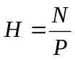, N – размерность матриц, Р – количество процессоров.
Общие ресурсы: МZ,a
2.1.3 Оценка разработанного алгоритма на параллелизм
В рамках концепции неограниченного параллелизма заданное математическое выражение на однопроцессорной вычислительной системе будет считаться за время 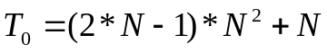.
Время вычисления выражения на P процессорах(следует из теоремы Мунро-Петерсона).
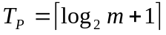 где m – количество бинарных операций.
Количество процессоров, необходимых для решения задачи:
P = 2N³
Найдем коэффициенты ускорения и эффективности.
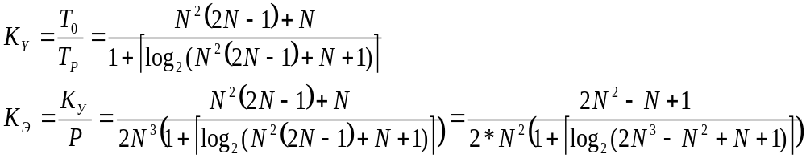
Из полученных формул видно, что при увеличении числа N возрастает коэффициент ускорения.

2.1.4 Разработка алгоритмов процессов
Алгоритмы реализации математического выражения на языках Java и C# одинаковы. Так как компьютерная система масштабируемая, то разработаем универсальный алгоритм для всех потоков. Каждый поток имеет уникальный идентификатор Tid, который определяет алгоритм решения выражения в данном потоке.
- Если Tid=1, то ввод MB,MZ
- Если Tid=1, то сигнал о завершении ввода потокам Th(i), где i=(2..P)
- Eсли Tid>1, то ждать от Тh(1) сигнала о завершении ввода
- Копирование MZ
- Счет a_{i} = max(MB_{H}*MZ)
- Счет a = max(a_{i},а)
- Если Tid<P, сигнал о завершении счета потоку Th(Р)
- Если Tid=P, ожидания сигнала о завершении счета от потоков Th(j), где j=(1..P-1)
- Если Tid=P, вывод а
Блок-схема алгоритма процессов представлена в приложении А. Блок-схема основной программы на языке Java представлена в приложении Б. Блок-схема основной программы на языке С# представлена в приложении В.

2.1.5 Разработка структурной схемы взаимодействия процессов
Структурная схема взаимодействия потоков в Java
Взаимодействие потоков основано на мониторах в языке Java. Структурная схема взаимодействия потоков представлена на рисунке 2.1.5.1
Выполним подробное описание всех методов класса Data.
Клас Data содержит методы:
- WaitInput() и WaitCalc(), которые выполняют синхронизацию по вводу и счету соответственно;
- Write_MZ() – метод записи общего ресурса МZ;
- Copy_MZ, метод который делает копию общего ресурса;
- SignalCalc – увеличивает значение флага F2 – приватный элемент, который доступен только внутри класса Data;
- SignalInput метод, который устанавливает значение приватной переменно F1=1 и выполняет команду NotifyAll();
- Calc_max метод, который синхронизирует доступ к общей переменно а, а также производит вычисление максимального значения a = max(a_{i},а);
- Copy_а метод, который делает копию ОР а.
В поле Private класса Data содержатся: общее ресурсы – матрица MZ и число а, а также объекты синхронизации – F1=0 и F2=0.
Когда F1 =1 , то данные введены первой задачей. Можно начинать счет формул по всем потокам.
Когда F2 = Р, то каждая из задач завершила счет и теперь можно выводить результат а. Листинг программы на языке Java представлен в приложении Г.

T1
Write_MZ

T1..Tp
Copy_MZ

Tp
Copy_a
MZ, a
F1,F2=0

T1
SignalInput

T2..Tp
WaitInput

T1..Tp-1
SignalCalc

Tp
WaitCalc

T1..Tp
Calc_max

Рисунок 2.1.5.1 – Структурная схема взаимодействия потоков
Структурная схема взаимодействия потоков в C#
Взаимодействие процессов основано на семафорах, мютексах и событиях в языке C#. Структурная схема взаимодействия задач показана на рисунке 2.1.5.2
a,MZ
Mutex

T1 Ev1 Tp
Sinput
Winput
. . .
Scalc 11
Wcalc
Calc
. . .

Winput
Tt
Scalc t

Рисунок 2.1.5.2 – Структурная схема взаимодействия задач
Mutex – мютекс, который контролирует доступ к ОР;
Ev1 - событие, которое используется для синхронизации по вводу;
Calc - множественный семафор, который используется для синхрони-зации по выводу;
Sinput – сигнал о завершении ввода;
Scalc 1, …,Scalc t - сигналы о завершении счета;
Winput – ожидание сигнала о вводе;
Wcalc – ожидание сигнала о завершении счета;
Листинг программы на языке C# представлен в приложении Д.

2.2 Математическое выражение a = min(MB(MC*MZ))
В данном разделе разработаем параллельный алгоритм, оценим разработанный алгоритм на параллелизм, а также разработаем алгоритмы процессов и структурные схемы взаимодействия процессов.

2.2.1 Структура ПВС
Общая память
1
P
. . .
MB,MC,MZ
a
Рисунок 2.2.1.1 – Структура параллельной вычислительной системы

2.2.2 Разработка параллельного алгоритма
Математическое выражение имеет вид: a = min(MB(MC*MZ))
Представим параллельный математический алгоритм для вычисления этого выражения.
1)a_{i} = min(MB(MC*MZ_{Н}))

2)a = min(a_{i},а)
где , N – размерность матриц, Р – количество процессоров.
Общие ресурсы: МZ,a
2.2.3 Оценка разработанного алгоритма на параллелизм
В рамках концепции неограниченного параллелизма заданное математическое выражение на однопроцессорной вычислительной системе будет считаться за время 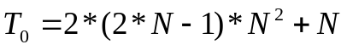.
Время вычисления выражения на P процессорах(следует из теоремы Мунро-Петерсона).
где m – количество бинарных операций.
Количество процессоров, необходимых для решения задачи:
P = 2N³
Найдем коэффициенты ускорения и эффективности.
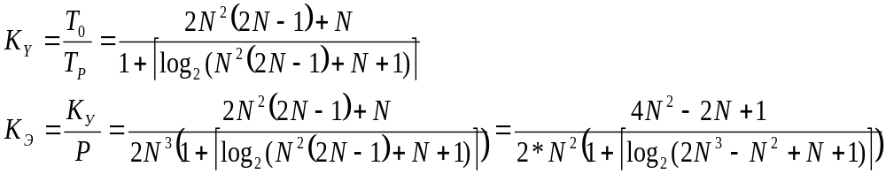
Из полученных формул видно, что при увеличении числа N возрастает коэффициент ускорения.

2.2.4 Разработка алгоритмов процессов

Алгоритмы реализации математического выражения на языках Java и C# одинаковы. Так как компьютерная система масштабируемая, то разработаем универсальный алгоритм для всех потоков. Каждый поток имеет уникальный идентификатор Tid, который определяет алгоритм решения выражения в данном потоке.

1.Если Tid=1, то ввод MB,МС,MZ
2.Если Tid=1, то сигнал о завершении ввода потокам Th(i), где i=(2..P)
3.Eсли Tid>1, то ждать от Тh(1) сигнала о завершении ввода
4.Копирование MВ,МС
5.Счет a_{i} = min(MB(MC*MZ_{Н}))
6.Счет a = min(a_{i},а)
7.Если Tid<P, сигнал о завершении счета потоку Th(Р)
8.Если Tid=P, ожидания сигнала о завершении счета от потоков Th(j), где j=(1..P-1)
9.Если Tid=P, вывод а

Блок-схема алгоритма процессов представлена в приложении Е. Блок-схема основной программы на языке Java представлена в приложении Ж. Блок-схема основной программы на языке С# представлена в приложении З.

2.2.5 Разработка структурной схемы взаимодействия процессов

Структурная схема взаимодействия потоков в Java

Взаимодействие потоков основано на мониторах в языке Java. Структурная схема взаимодействия потоков представлена на рисунке 2.2.5.1

Выполним подробное описание всех методов класса Data.

Клас Data содержит методы:

- WaitInput(),WaitCalc() и WaitCalcAll(), которые выполняют синхронизацию по вводу и счету соответственно;
- Write_MВ() – метод записи общего ресурса МВ;
- Write_MС() – метод записи общего ресурса МС;
- Copy_MВ, метод который делает копию общего ресурса;
- Copy_MС, метод который делает копию общего ресурса;
- SignalInput метод, который устанавливает значение приватной переменно F1=1 и выполняет команду NotifyAll();
- SignalCalcAll – увеличивает значение флага F2 – приватный элемент, который доступен только внутри класса Data;
- SignalCalcAll – увеличивает значение флага F3 – приватный элемент, который доступен только внутри класса Data;
- Calc_min метод, который синхронизирует доступ к общей переменно а, а также производит вычисление максимального значения a = min(a_{i},а);
- Copy_а метод, который делает копию ОР а.

В поле Private класса Data содержатся: общее ресурсы – матрицы MB,MC и число а, а также объекты синхронизации – F1=0, F2=0 и F3=0.

Когда F1 =1 , то данные введены первой задачей. Можно начинать счет формул по всем потокам.

Когда F2 = Р, то каждая задача может продолжать дальнейший счет a = min(a_{i},а);

Когда F3 = Р, то каждая из задач завершила счет и теперь можно выводить результат а. Листинг программы на языке Java представлен в приложении И.

T1
Write_MB

T1..Tp
Copy_MB

T1
Write_MC

T1..Tp
Copy_MC

T1
SignalInput

T2..Tp
MB,MC,a
F1,F2,F3=0

WaitInput

T1..Tp
SignalCalc

T1..Tp
WaitCalc

T1..Tp-1
SignalCalcAll

Tp
WaitCalcAll

Calc_min

T1..Tp
Tp
Copy_a

Рисунок 2.2.5.1 – Структурная схема взаимодействия потоков

Структурная схема взаимодействия потоков в C#
Взаимодействие процессов основано на семафорах, мютексах и событиях в языке C#. Структурная схема взаимодействия задач показана на рисунке 2.2.5.2
Mutex
a,MB,
MC

T1 Ev1 Tp
Sinput
Winput
. . .
Scalc 11
Wcalc
Calc
. . .

Winput
Tt
Scalc t

Рисунок 2.2.5.2 – Структурная схема взаимодействия потоков
Mutex – мютекс, который контролирует доступ к ОР;
Ev1 - событие, которое используется для синхронизации по вводу;
Calc - множественный семафор, который используется для синхрони-зации по выводу;
Sinput – сигнал о завершении ввода;
Scalc 1, …,Scalc t - сигналы о завершении счета;
Winput – ожидание сигнала о вводе;
Wcalc – ожидание сигнала о завершении счета;
Листинг программы на языке C# представлен в приложении Й.

Выводы по разделу

В данном разделе были разработаны параллельные алгоритмы, оценены разработанные алгоритмы на параллелизм, а также разработали алгоритмы процессов и структурные схемы взаимодействия процессов. .
3 Исследование эффективности программного обеспечения
3.1 Постановка задачи исследований
В ходе выполнения работы была разработаны программы на языках Java и C# для решения математических выражений a = max(МB*MZ) и a = min(MB*(MC*MZ)) на масштабируемой ПВС. Все эксперименты проводились на четырехпроцессорной ПВС с общей памятью.
При проведении экспериментов был произведен замер времени выполнения заданного выражения для разного количества процессоров Р (от 1 до 4) и разной размерности матриц N (N=600, 1200, 1800, 2400). Результаты выполнения программ на языках Java и C# приведены в таблицах 3.1,3.2 для первого математического выражения и 3.3,3.4 для второго соответственно.
Таблица 3.1 – Время выполнения программы на языке Java
(a = max(МB*MZ))
 | Р
N | 1 | 2 | 3 | 4
600 | 2,610 | 1,406 | 0,968 | 0,750
1200 | 25,797 | 13,313 | 8,907 | 7,000
1800 | 91,984 | 48,109 | 32,125 | 25,594
2400 | 225,125 | 117,343 | 77,281 | 60,219

Таблица 3.2 – Время выполнения программы на языке C#
(a = max(МB*MZ))
 | Р
N | 1 | 2 | 3 | 4
600 | 4,735 | 2,359 | 1,718 | 1,235
1200 | 41,625 | 21,140 | 14,875 | 10,828
1800 | 142,563 | 72,547 | 51,563 | 37,250
2400 | 344,344 | 173,672 | 123,938 | 88,906
Таблица 3.2 – Время выполнения программы на языке Java
(a = min(MB*(MC*MZ))
 | Р
N | 1 | 2 | 3 | 4
600 | 5.172 | 2.859 | 1.968 | 1.531
1200 | 51.422 | 27.766 | 18.703 | 14.297
1800 | 183.688 | 99.047 | 66.875 | 50.374
2400 | 450.047 | 241.735 | 162.907 | 125.203

Таблица 3.2 – Время выполнения программы на языке C#
(a = min(MB*(MC*MZ)))
 | Р
N | 1 | 2 | 3 | 4
600 | 8.984 | 4.531 | 3.016 | 2.281
1200 | 72.922 | 36.313 | 25.984 | 18.484
1800 | 251.108 | 123.610 | 93.230 | 62.438
2400 | 848.010 | 470.125 | 337.209 | 152.609
В результате проведения экспериментов были подсчитаны коэффициенты эффективности и ускорения (таблицы 3.5 -3.8).
Таблица 3.5 – Коэффициенты ускорения и эффективности для языка Java (a = max(МB*MZ))

 | p
N | 2 |  | 3 |  | 4
N | К_{У} | К_{Э} | К_{У} | К_{Э} | К_{У} | К_{Э}
600 | 1.86 | 0.93 | 2.7 | 0.90 | 3.48 | 0.87
1200 | 1.92 | 0.96 | 2.9 | 0.96 | 3.67 | 0.92
1800 | 1.91 | 0.955 | 2.86 | 0.953 | 3.6 | 0.90
2400 | 1.92 | 0.96 | 2.91 | 0.97 | 3.74 | 0.94

Таблица 3.6 – Коэффициенты ускорения и эффективности для языка C# (a = max(МB*MZ))
 | p
N | 2 |  | 3 |  | 4
N | К_{У} | К_{Э} | К_{У} | К_{Э} | К_{У} | К_{Э}
600 | 1.86 | 0.93 | 2.76 | 0.92 | 3.54 | 0.885
1200 | 1.97 | 0.985 | 2.8 | 0.93 | 3.84 | 0.96
1800 | 1.89 | 0.94 | 2.76 | 0.92 | 3.83 | 0.958
2400 | 1.98 | 0.99 | 2.78 | 0.926 | 3.87 | 0.97

Таблица 3.7 – Коэффициенты ускорения и эффективности для языка Java (a = min(MB*(MC*MZ)) )
 | p
N | 2 |  | 3 |  | 4
N | К_{У} | К_{Э} | К_{У} | К_{Э} | К_{У} | К_{Э}
600 | 1.8 | 0.904 | 2.63 | 0.88 | 3.38 | 0.85
1200 | 1.85 | 0.926 | 2.75 | 0.916 | 3.6 | 0.9
1800 | 1.854 | 0.927 | 2.74 | 0.913 | 3.65 | 0.911
2400 | 1.86 | 0.93 | 2.76 | 0.921 | 3.59 | 0.899

Таблица 3.8 – Коэффициенты ускорения и эффективности для языка C# (a = min(MB*(MC*MZ)) )
 | p
N | 2 |  | 3 |  | 4
N | К_{У} | К_{Э} | К_{У} | К_{Э} | К_{У} | К_{Э}
600 | 1.98 | 0.99 | 2.98 | 0.992 | 3.94 | 0.984
1200 | 2.00 | 1 | 2.81 | 0.935 | 3.95 | 0.986
1800 | 2.00 | 1 | 2.69 | 0.9 | 3.97 | 0.993
2400 | 1.89 | 0.945 | 2.72 | 0.91 | 3.98 | 0.995

3.2 Проведение исследований

По результатам экспериментов были построены графики зависимости времени выполнения от числа процессоров, и графики зависимости коэффициентов ускорения от числа процессоров для языков программирования Java и C#. Графики представлены на рисунках 3.2.1 – 3.2.8.

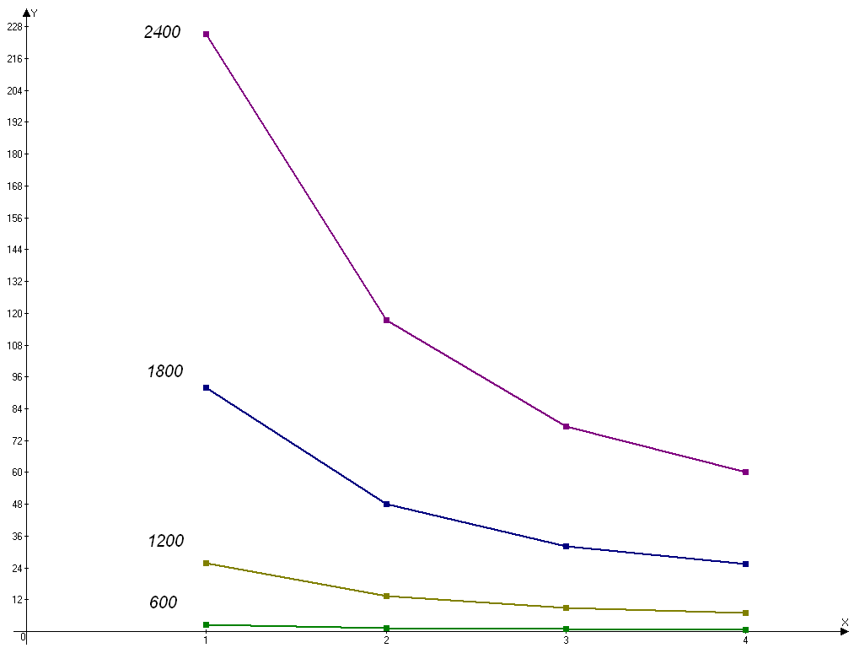
Рисунок 3.2.1 – Зависимость времени выполнения от числа процессоров в языке Java (a = max(МB*MZ))

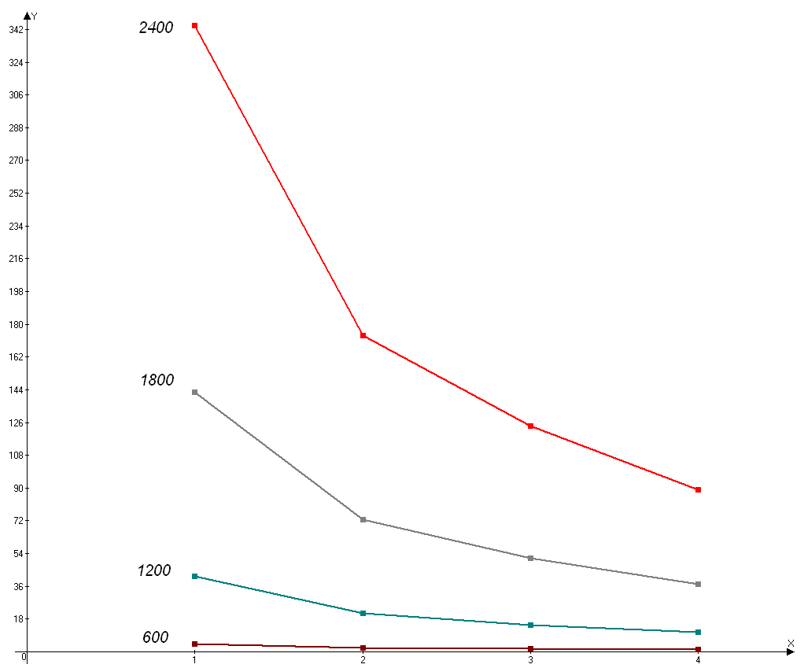
Рисунок 3.2.2 – Зависимость времени выполнения от числа процессоров в языке C# (a = max(МB*MZ))
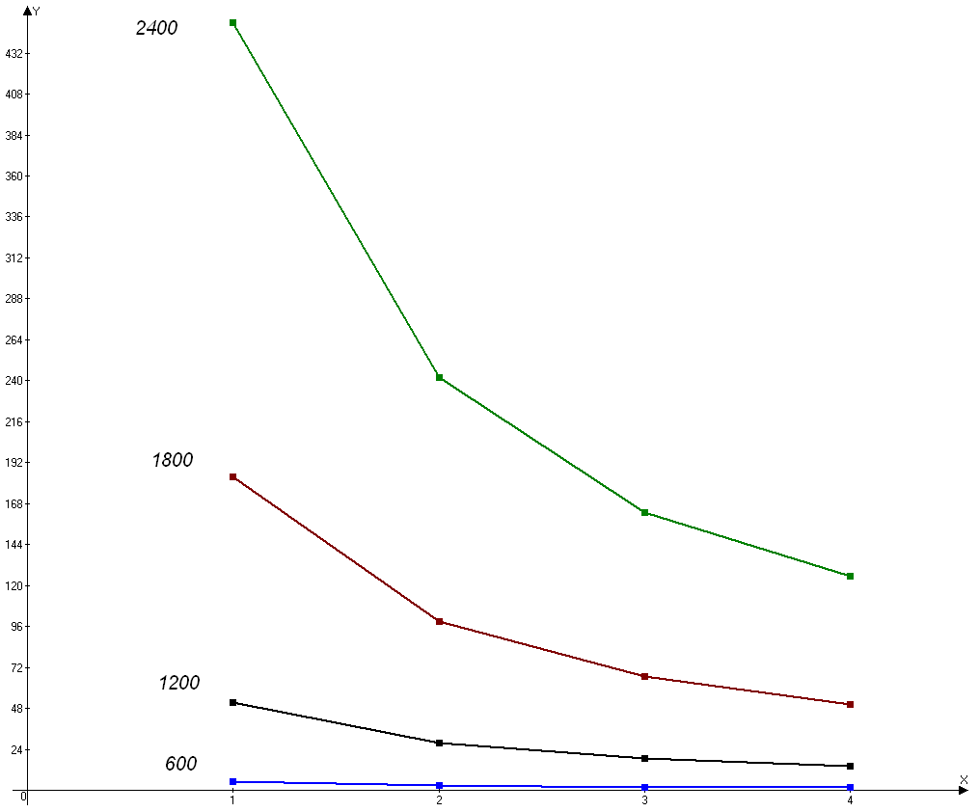
Рисунок 3.2.3 – Зависимость времени выполнения от числа процессоров в языке Java (a = min(MB*(MC*MZ)) )
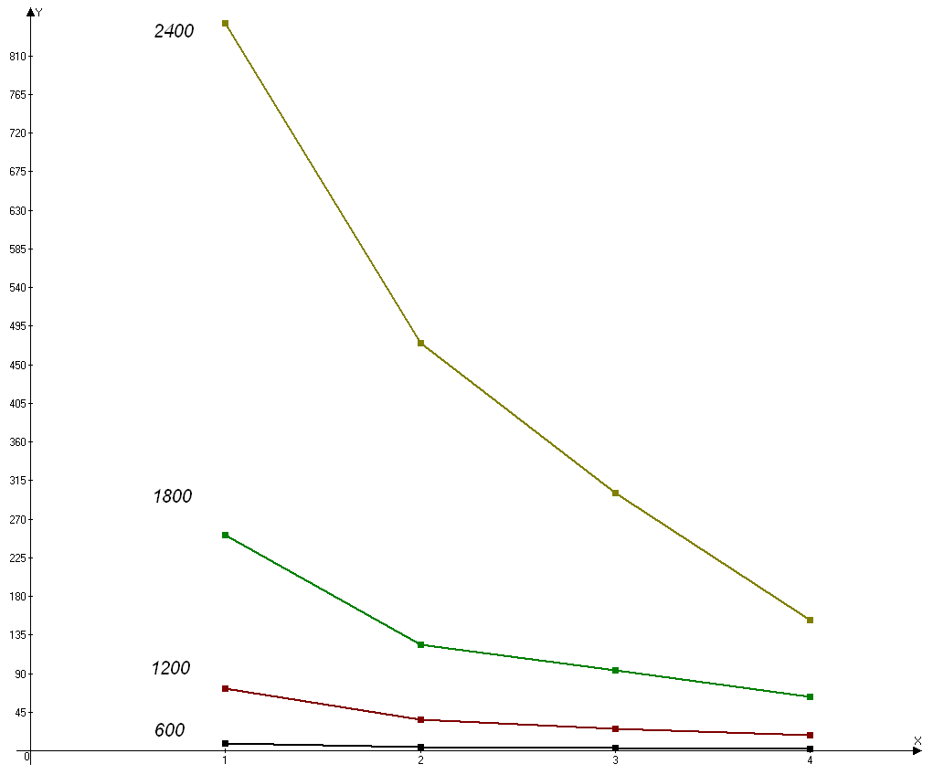
Рисунок 3.2.4 – Зависимость времени выполнения от числа процессоров в языке C# (a = min(MB*(MC*MZ)) )
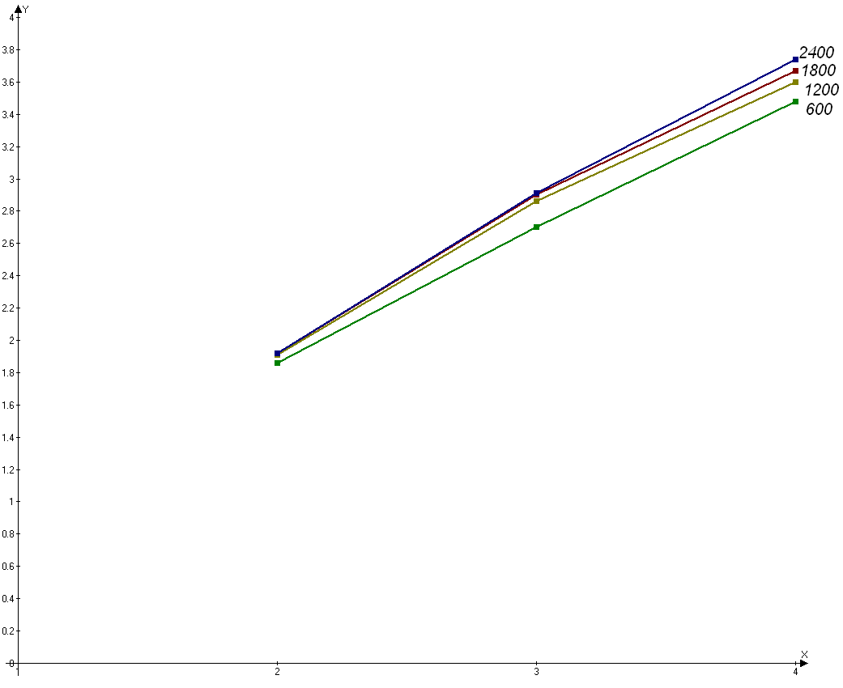
Рисунок 3.2.5 – Зависимость коэффициентов ускорения от числа процессоров в языке Java (a = max(МB*MZ))
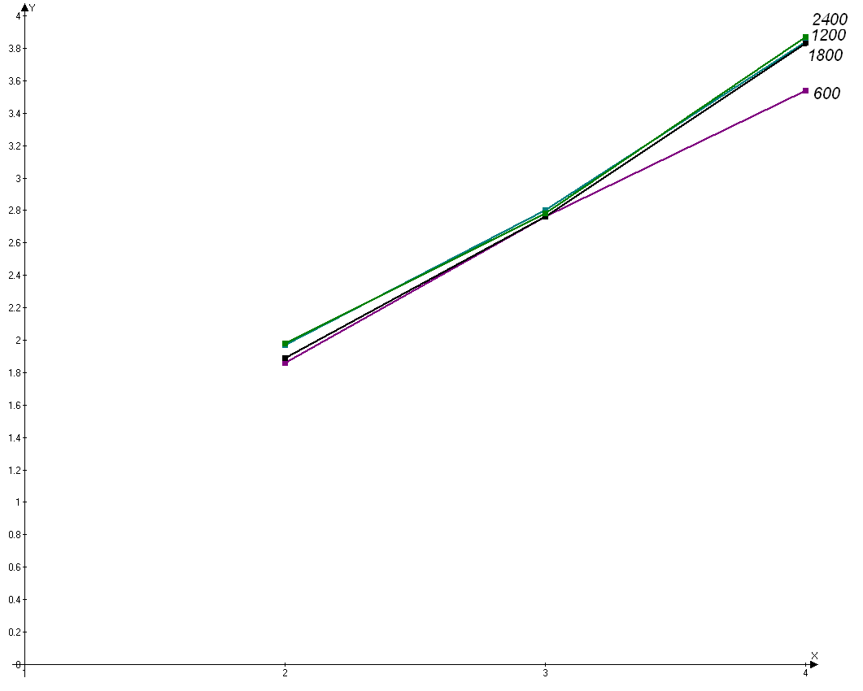
Рисунок 3.2.6 – Зависимость коэффициентов ускорения от числа процессоров в языке C# (a = max(МB*MZ))
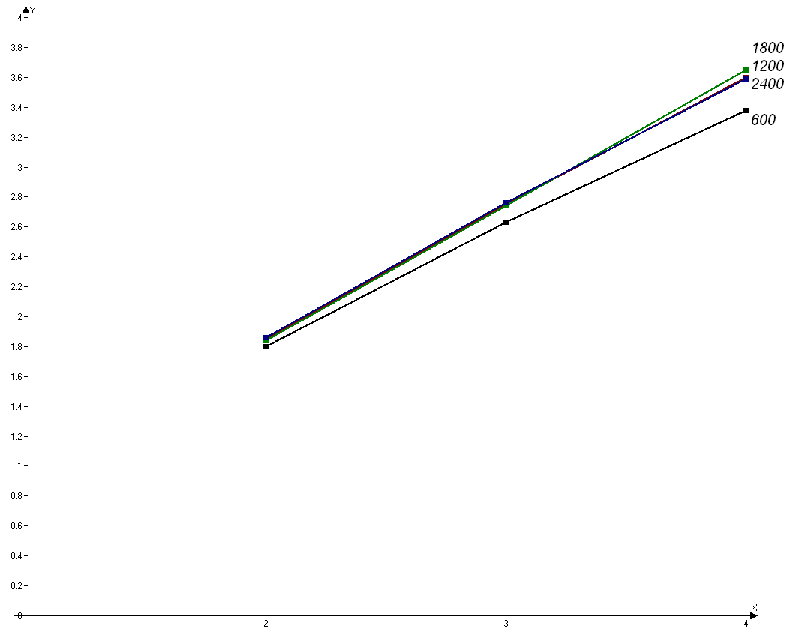
Рисунок 3.2.7 – Зависимость коэффициентов ускорения от числа процессоров в языке Java (a = min(MB*(MC*MZ)) )
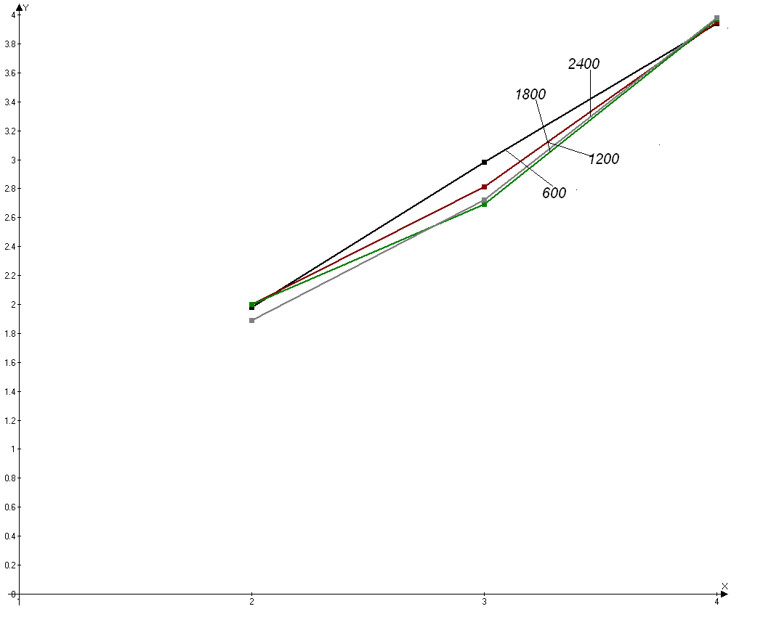
Рисунок 3.2.8 – Зависимость коэффициентов ускорения от числа процессоров в языке C# (a = min(MB*(MC*MZ)) )
3.3 Анализ полученных результатов

Проанализировав полученные графики можно сделать выводы:
- Увеличивается время выполнения задачи при уменьшении числа процессоров.
- Время выполнения программы на языке Java приблизительно на 30% меньше , чем на языке C#.
- Зависимость коэффициента ускорения от числа процессоров имеет линейный характер.
- Графики зависимости времени выполнения от размерности для Java и С# имеют одинаковую форму.
- Коэффициент ускорения близок к полученному теоретически, но меньше его, что связано с затратами времени процессоров на пересылку информации друг другу.
- Полученные в результаты расчета коэффициентов ускорения лежат в диапазоне 1,8…3,98 коэффициенты эффективности лежат в диапазоне 0.8 …0.995.
Причинами неточности графиков являются:
1) небольшая размерность матриц.
2) не идеальность параллельной вычислительной системы – время, затрачиваемое на синхронизацию потоков, не было равно нулю;
3) относительно малая сложность вычислений при большом объёме операндов, и связанные с этим погрешности в вычислении времени;
4) не учитывалось влияние наличия кеш-памяти процессоров, которое существенно влияет на быстродействие.

4 Выводы

1. Был проведен глубокий обзор мониторов. Можно сделать вывод, что монитор является удобным средством для решения задачи взаимного исключения и синхронизации потоков.
2. Разработаны алгоритмы параллельных процессов, которые основываются на использовании Tid – как идентификатора, с помощью которого определяется конкретный алгоритм каждого процесса.
3. Разработаны 4 программы решения математических выражений а = max(МB*MZ) и a = min(MB*(MC*MZ)) на языках Java и C#. В результате сравнения двух программ оказалось, что время выполнения задачи на Java меньше чем на С#, но второй язык имеет больше коэффициент ускорения .
4. Все разработанные программы предназначены для масштабируемой ПВС.
5. Проведены эксперименты по эффективности разработан-ного программного обеспечения, которые показали, что существует ряд факторов которые влияют на быстродействие и коэффициент ускорения программы (КЭШ-память, время взаимодействия между процессорами неравно 0, маленькая размерность операндов).

5 Список литературы

- Жуков И. А., Корочкин А. В. Параллельные и распределенные вычисления. – К.: «Корнейчук», 2005. – 226 с.
- Жуков И. А., Корочкин А. В. Параллельные и распределенные вычисления. Лабораторный практикум – К.: «Корнейчук», 2008. – 224 с.
- П.Ноутон, Г.Шилдт Java 2. – С-П.: «БХВ-Петербург», 2006. -1072 с.
- Шильд.Г. C#.Учебный.Курс. Piter.2003.-500 с.
- Материалы сайта http://www.intuit.ru
- Материалы сайта www.parallel.ru
- Материалы сайта http://256bit.ru/education

